基础部工作简报

第70期

基础部党总支 2016年4月30日

本期要目

□传承礼仪文化 重振礼仪之邦
——我院承办青岛市礼仪学会多项活动推广礼仪教育
□热爱学院、教书育人、学高为师、身正为范
——基础部召开教师挂职汇报交流会暨新学期工作部署会
□我院受邀在全国高职院校公共英语课程教学模式改革创新与实践研讨会上作交流发言
□本学期第一期英语角成功举办
□学院开展“清明节”传统习俗宣讲活动
□本学期第五期英语角成功举办
□我院第七届英语写作大赛成功举行
□我院成功举办 “印象中国——茶艺·汉服”活动
□基础部青年共进社举办“流浪狗救助站援助”募捐活动
□基础部举办“大学生口语表达能力训练途径”海斯曼课堂

传承礼仪文化 重振礼仪之邦
——我院承办青岛市礼仪学会多项活动推广礼仪教育
3月7日，青岛市礼仪学会在我院举办学会聘任暨礼学专家巡回讲学启动仪式，仪式在学院四楼会议室举行。中国孔子研究院院长杨朝明、清华大学人文学院教授彭林，我院党委书记李达，山东岛城律师事务所主任陈蕴新，民盟青岛市委、青岛市社会科学联合会、中国石油大学、山东科技大学、山东省青岛第二中学、青岛上清路小学等机关、高校和中小学的领导及代表，以及市礼仪学会全体会员和我院部分教师参加仪式。仪式由学会会长、我院杨萍教授主持。
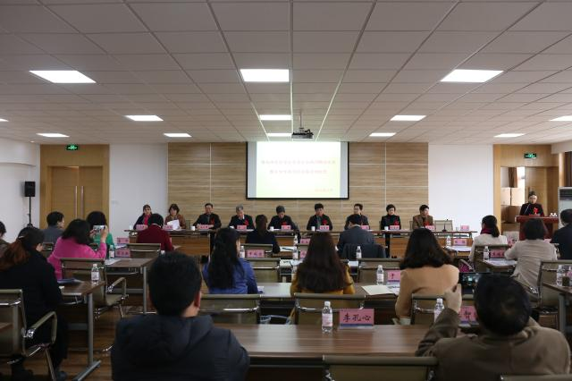

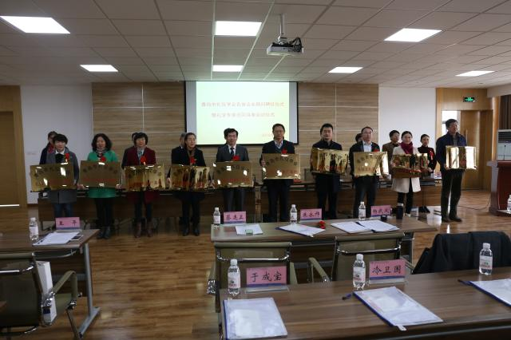
开场，学会会长杨萍向各位专家的到来表示热烈的欢迎，介绍了学会的基本情况，以及学会创办的宗旨。
仪式上，青岛市礼仪学会特别聘请中国孔子研究院院长杨朝明为名誉会长、清华大学人文学院教授彭林为学术顾问、我院党委书记李达为政策顾问、山东岛城律师事务所主任陈蕴新为法律顾问，并向他们颁发了证书。学会还向青岛市礼仪文化推广基地单位颁发了牌匾。
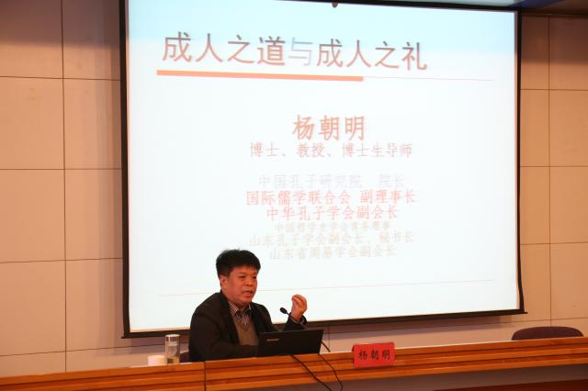
仪式上宣读了《青岛市礼仪学会关于特邀礼学专家来青巡回讲学活动的通知》，杨朝明院长和彭林教授将在本次活动中分别赴中国海洋大学、青岛农业大学、山东科技大学、青岛实验高级中学以及我院举办多场学术讲座。仪式结束后，首场讲座在我院学术报告厅展开，杨朝明院长以《成人之道与成人之礼》为题，为我院师生奉上了一场文化盛宴。
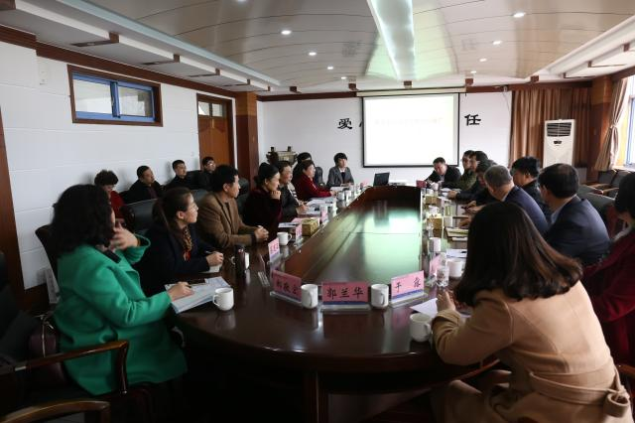
当日下午，学会在学院二楼会议室举办礼仪研究与推广座谈会，礼仪学会的专家及各个学校的代表参加了研讨会。会上，大家讨论热烈，对当下国学和礼仪的现状从理论、工作、管理等各个角度提出了针对性的建议和意见。
中国孔子研究院院长杨朝明从传统文化的时代性、社会人的身份需求，不同历史阶段的“礼”的不同理解，当前背景下礼仪文化学习视野的提升等方面做了阐释，强调要将礼仪与人际交往、学习工作、日常生活相结合，建立礼仪的公共意识。清华大学彭林教授从礼仪的理论高度，深入讲解了礼仪作为民族文化窗口的重要性，从礼仪的横向和纵向比较中，探讨了社会对礼仪道德理性的需求，并就礼仪文化的具体行为进行了指导。学院党委书记李达从具体的学校管理工作入手，与大家共同讨论了推广礼仪的重要性，并从学院微笑文化着眼，提出需要理清学院文化建设和学生培养的思路，加强对学生的礼仪文化和人文素质教育。
与会代表热烈讨论，围绕礼仪经典著作、具体行为规范、礼仪教育推广、礼仪学会的下一步工作等做了深入的交流。
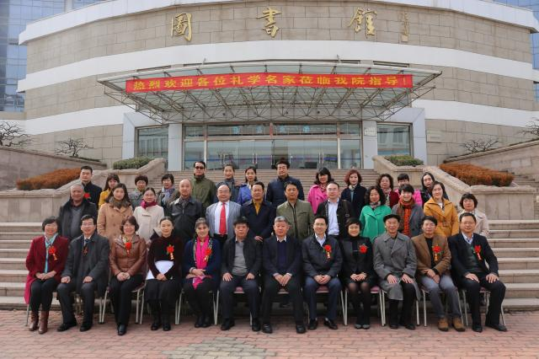
青岛市礼仪学会于2015年9月正式成立，是经过青岛市社会科学联合会、青岛市民政局批准认定的开展青岛礼仪文化研究的社会组织。学会秉承服务社会、传承文明的办会理念，致力于中国礼仪文化的研究与推广，通过协助政府开展礼仪文化普及活动，进而推动整个城市的精神文明建设。
学院对承办此次活动高度重视，责成基础部、党政办、宣传部联合成立工作小组，统筹安排，协调沟通，密切配合，充分发挥团队协作和部门合作的力量，为活动顺利开展奠定坚实基础。党委书记李达多次听取工作组筹备进展汇报，要求精心准备、周密部署，圆满完成承办任务。
通过承办此次活动，我院与全国知名礼学专家、行业学者、社会贤达进行了全方位交流，有助于学院今后进一步提升礼仪教育水平，加强学生的人文素养，提高人才培养质量。

热爱学院、教书育人、学高为师、身正为范
——基础部召开教师挂职汇报交流会暨新学期工作部署会

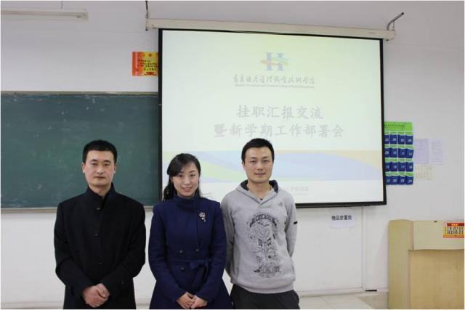

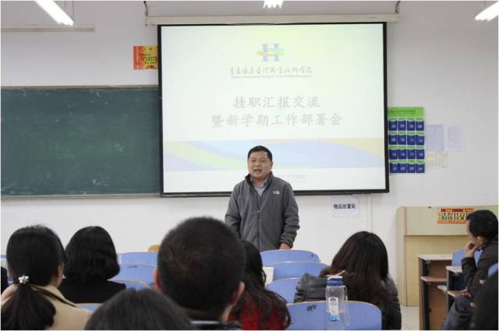
3月17日下午，基础部在B208室召开教师挂职汇报交流会暨新学期工作部署会。纪检监察处冉海河处长、宋小力老师和基础部全体教师参会，会议由基础部主任董瑞虎主持。
会上，在青岛鲁商凯悦大酒店挂职的卢涛老师和在青岛复盛大酒店挂职的刘慧敏老师分别对挂职经历和收获进行了总结分享，对学院公共基础课教学和人文素质培养提出了积极的建议。冉海河对两位老师的挂职工作进行了现场问卷调查和点评总结，他对基础部的教学工作表示了肯定，对两位老师的挂职工作表示了认可，希望全体教师能高度重视挂职老师从企业带回的实践经验，吸收挂职教师的良好建议，把挂职工作的成果落到实处。
会上，董瑞虎作了题为《热爱学院、教书育人、学高为师、身正为范》的发言，从政治理论学习、教学方法创新、教学秩序规范、教研活动开展和校园文化建设等方面，对基础部新学期工作进行了全面部署。他向与会老师分享了《善待你所在单位》一文，学习了文章的精髓：“没有单位，你什么也不是”，希望老师们能遵守学院的各项规定，按时保质地完成学院布置的任务，热爱学院，珍惜工作，努力奉献，共创辉煌。

我院受邀在全国高职院校
公共英语课程教学模式改革创新与实践研讨会上作交流发言

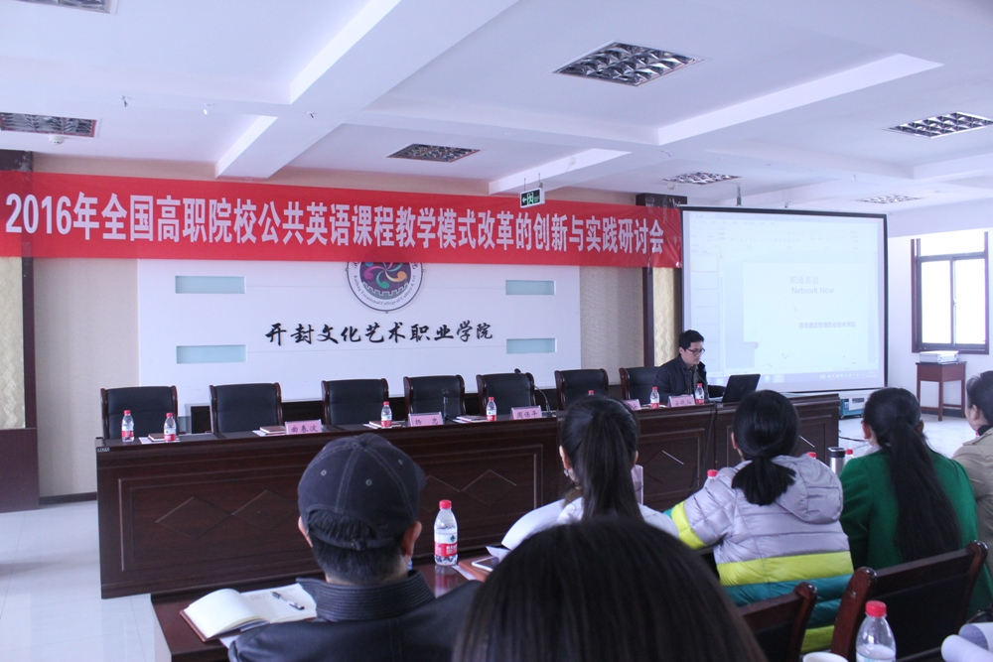

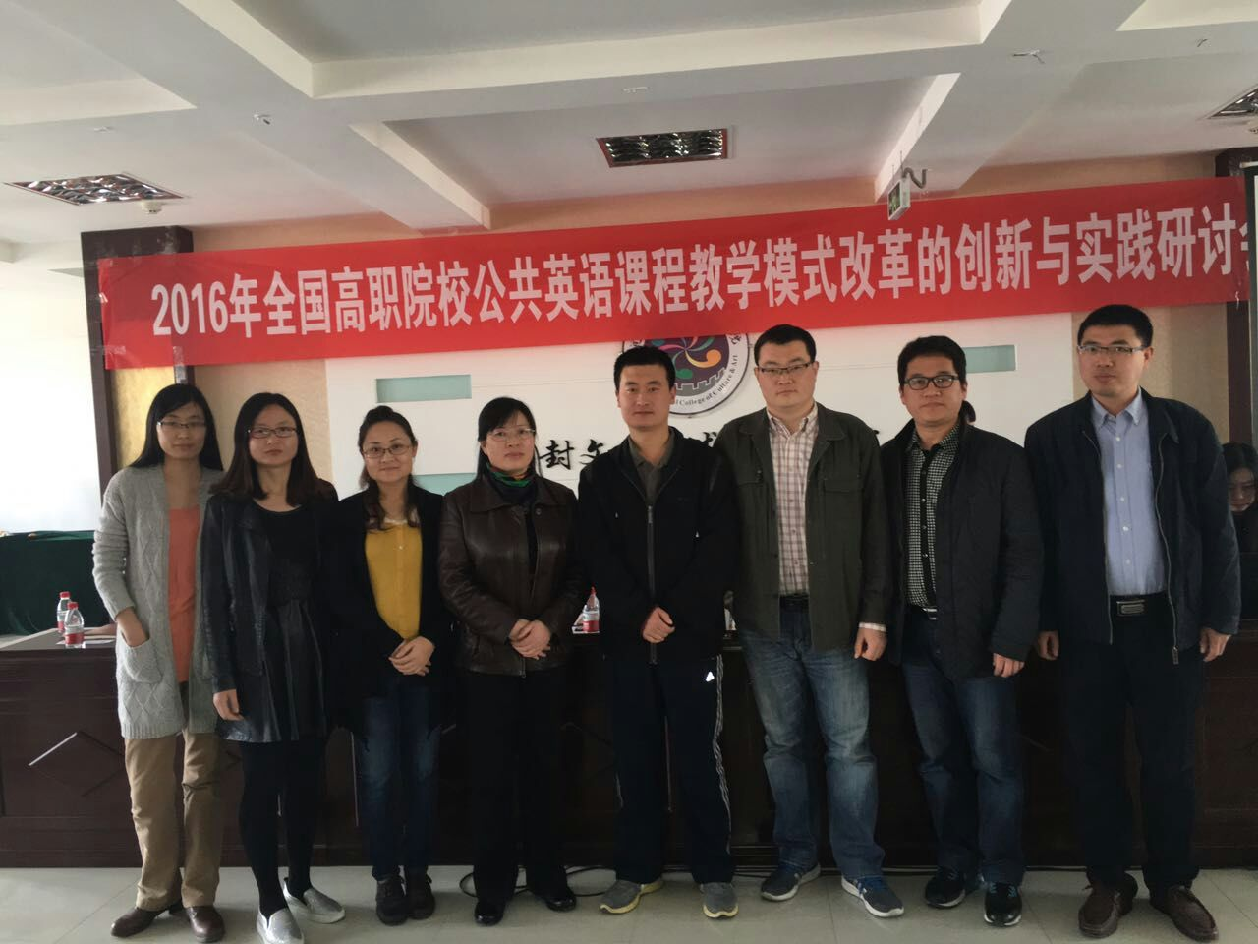
近日， 2016年全国高职院校公共英语课程教学模式改革创新与实践研讨会在开封成功举办。中国著名语言学家、中国高校功能语法研究会副会长、东北师范大学原副校长杨忠教授，教育部高等学校高职高专英语类专业教学指导委员会副主任、中国职业技术教育学会高职英语教学研究会主任、外语教学会会长安晓灿教授和来自全国60余所高职院校的近百名教师代表参加会议。我院基础部主任董瑞虎，外语教师孙月香、张会强等8人受邀参会，并在会上作了交流发言。
研讨会上，杨忠和安晓灿分别作了题为《外语教学改革趋势与外语教师专业化发展》、《新形势下高等职业教育英语课程教学内容与模式的创新: 思路与方法》的报告，介绍了新形势下高职英语教学改革趋势，让与会老师受益匪浅。
在参加会议的60多所高职院校中，我院作为唯一院校受邀在会上作交流发言。公共英语教研室张会强老师代表学院向与会专家、教师介绍了我院的概况、英语教学模式和教学特色，并结合案例现场进行了授课演示。张会强的汇报得到了专家的充分肯定和表扬，受到了与会老师的关注。杨忠教授在专家答疑环节，特意对我院的英语教学模式和改革做出了点评，给予了高度评价。会后，兄弟院校参会代表与我院赴会的8位老师展开了热烈的交流。

本学期第一期英语角成功举办
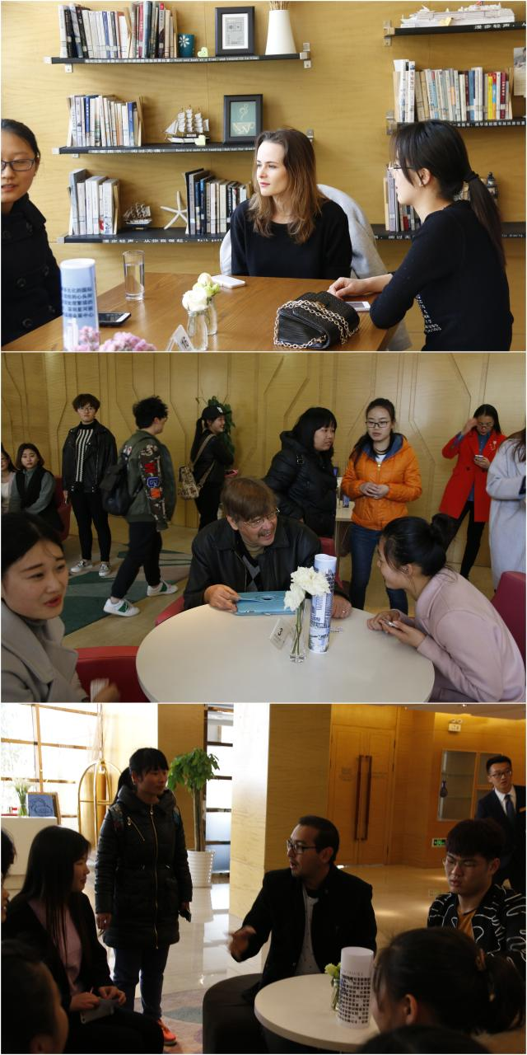
3月24日下午，本学期第一期英语角活动在旅游与酒店管理学院实训中心咖啡吧成功举行。本学期英语角的主题是“what is your favourite chinese food?”（你最喜欢的中国食物是什么？）各二级学院的学生与外教老师围绕主题进行了热烈的讨论。
活动尚未开始，同学们就早早地来到咖啡吧，围坐在桌边，等待外教老师的到来。对于本期话题，不少“吃货”同学表现出强烈的兴趣，老师还没到来之前，他们就在认真地查询不熟悉的单词。外教老师到来后，与同学们热情地打招呼，询问大家各自喜爱的中国食物。同学们很热情地回答外教老师的问题，有的同学喜欢饺子，有的同学喜欢煎饼，有的同学喜欢拉面。听了同学们的回答后，外教老师流露出满意的神情，并说了自己的答案。美丽的外教老师kc表示，自己对饺子独有情钟，她还向同学们询问了枣干的吃法。同学们做了详细的回答后，外教老师表示感谢，并说改天要去超市买点枣干吃。一下午的时间在愉快的交流中飞快溜走，让我们下期英语角再会吧！
学院开展“清明节”传统习俗宣讲活动
清明节前夕，基础部、宣传部和烹饪学院联合开展了知识讲座、清明斗蛋等系列活动，宣讲习俗，传承文化。
清明节大约始于周代，至今已有两千五百多年的历史，是我国重要的传统节日之一。清明本是纯粹的农事节气，由于“清明”、“寒食节”、“上巳节”三个节日日期相近，在宋元时期终于形成一个以祭祖扫墓为中心，将寒食节风俗与上巳节踏青等活动相结合的节日，因而传统习俗众多。2006年5月20日，该民俗节日经国务院批准列入第一批国家级非物质文化遗产名录。
此次活动是学院“国学教育”品牌建设中“民俗风情节日”系列活动之一，通过宣讲清明习俗，组织同学们参与撞鸡蛋等活动以传播发扬传统民俗文化。此次活动让师生们深切感受到传统文化的独特魅力，走进民俗，也使我们更加深爱我们这个古老的民族。
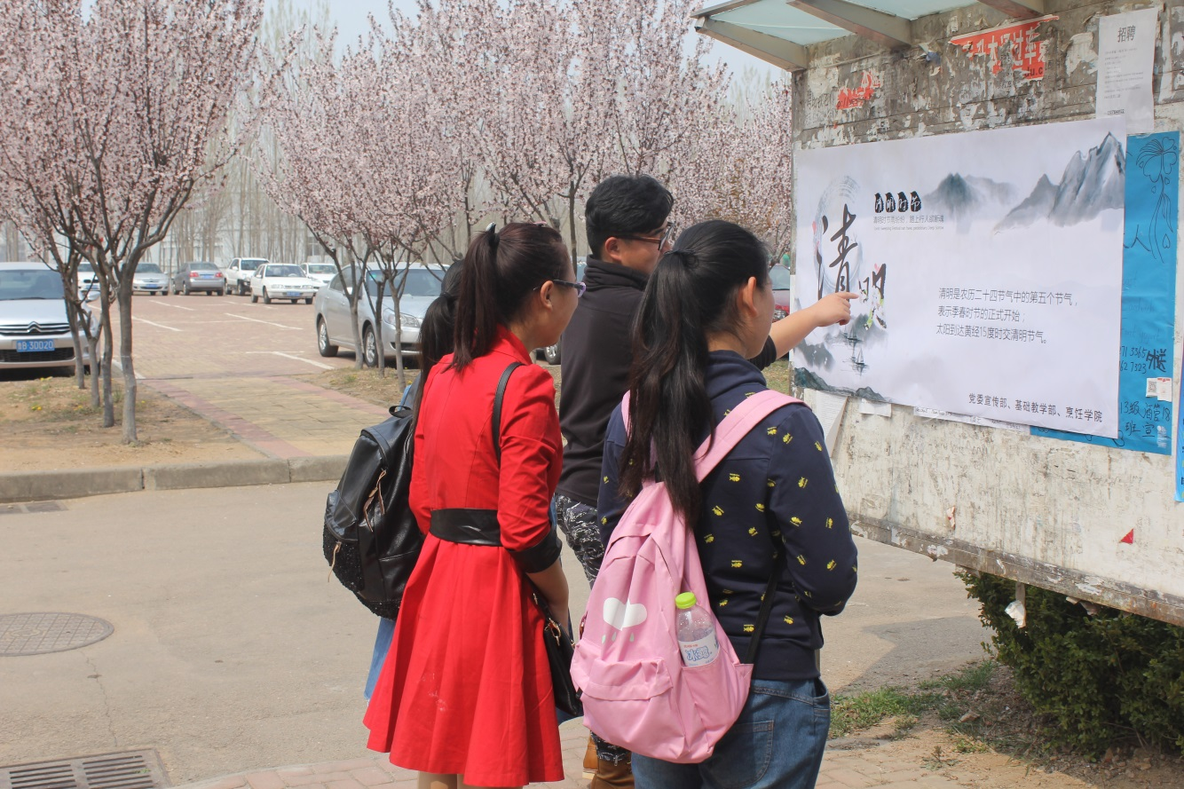
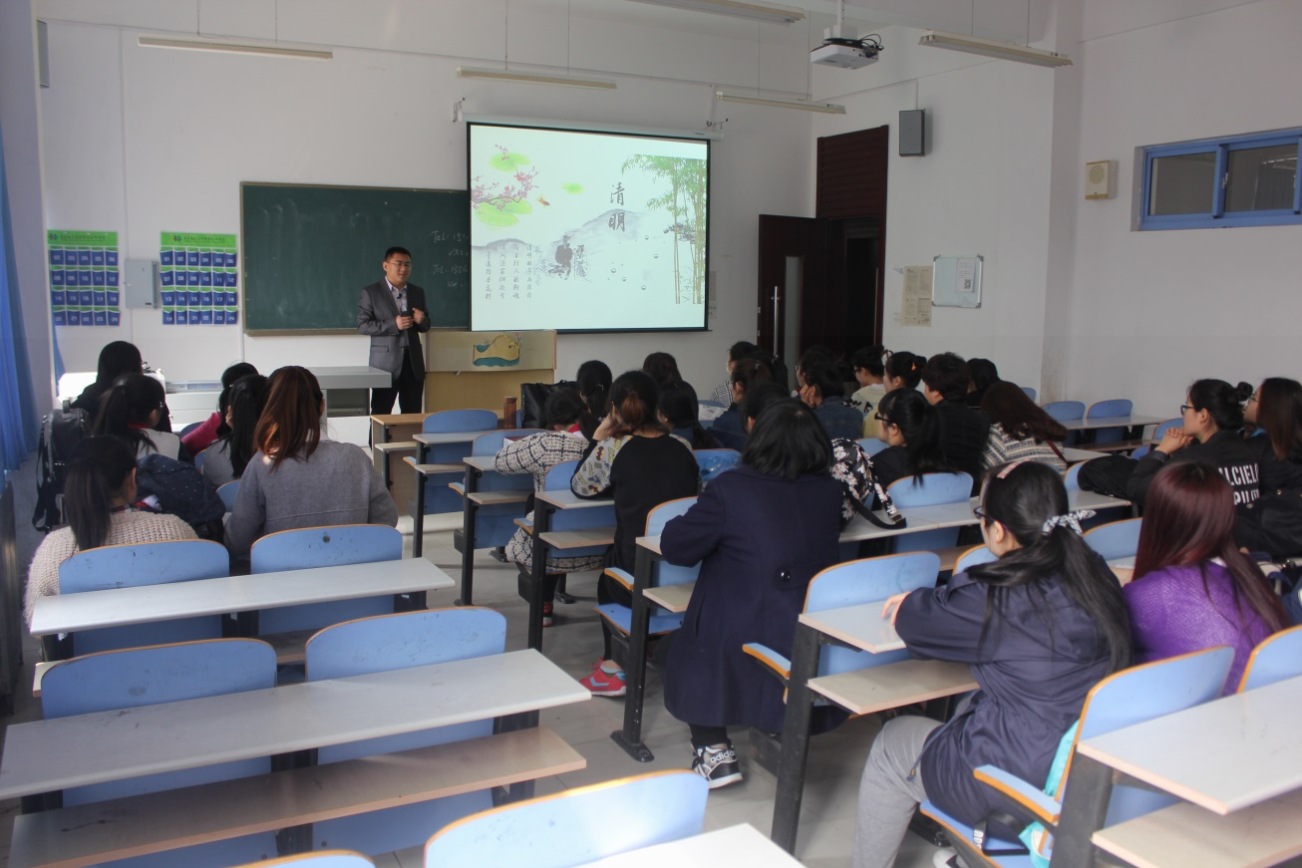

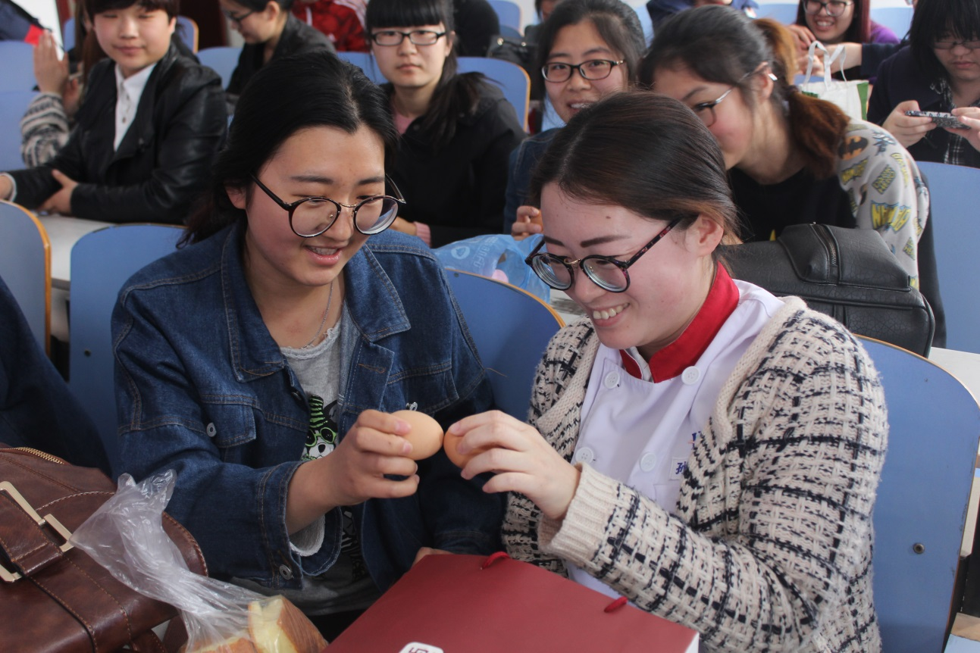

本学期第五期英语角成功举办
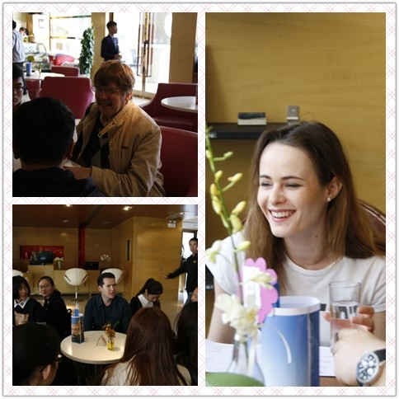
在旅游与酒店管理学院实训中心咖啡吧，本学期第五期英语角活动以“Cultural shock: Discussing cultural differences around the world（文化冲击:世界上文的文化差异）”为主题展开。来自各二级学院的同学与外教老师围绕主题展开了热烈的讨论。
活动正式开始前，咖啡吧里早已聚集了许多等候的同学们，大家都在热烈地讨论这次的话题，认真地思考中国和外国文化上的差异，遇到不会的单词同学们或相互请教或上网查询。外教老师kc到来后，同学们与她热情地打招呼。关于这个主题，外教老师真的是有很多感慨，去过很多国家的她对不同国家的文化也是了解很多。她说感触最深的就是不同国家对不同的手势有不同的理解，比如在中国拳头表示数字十，而在其他国家拳头就是挑衅的意思；竖大拇指是表示很棒，而其他国家的意思是不好。同学们听了kc老师的表述后，深深感到要多学习、增长见识。外教老师还说在俄罗斯的时候从来没用过筷子，第一次来中国吃面条的时候让她很郁闷，虽然很饿，但还是很难将面条放到嘴里，不过经过不断学习和实践，她现在已经能熟练地使用筷子了，其实只要认真学习某一件事，一切都是很容易的。同学们回应她说，学习英语也是一样的，只要我们有决心就一定能学好的。此外，外教老师还和同学们讨论了各种各样的问题，遇到同学们不懂的单词，老师会很耐心地用肢体语言和简单的英文来解释。在这个过程中，同学们不仅提高了英文水平，还提高了说英语的热情和勇气。
充实的时光总是过得太快，一下午的欢乐时光在英语角的愉快交流中不知不觉地过完了。在这一下午时间里，同学们收获了很多很多，大家依依不舍地say goodbye，让我们下期再见吧！
我院第七届英语写作大赛成功举行
为进一步提高我院学生的英语写作水平，构建英语学习的平台，4月21日下午，由我部主办，公共外语教研室承办的学院第七届英语写作大赛成功举行。此次大赛面向全院学生进行初赛，140名学生从初赛中脱颖而出，进入决赛。决赛采用命题作文的形式，现场作答，选拔出的优秀选手将代表我院参加山东省高职高专英语写作大赛。
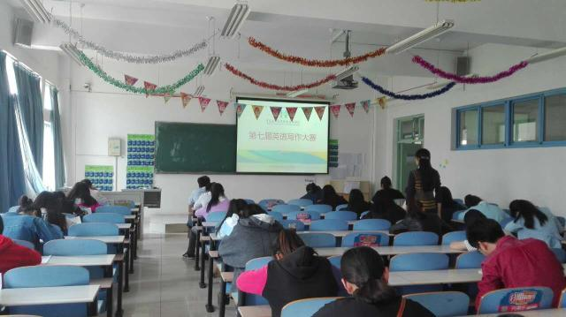
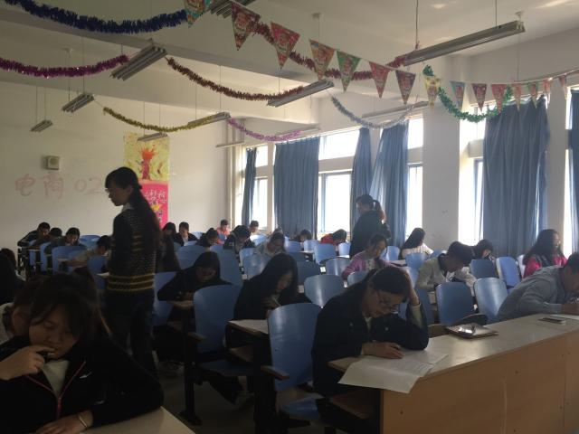
我院成功举办 “印象中国——茶艺·汉服”活动

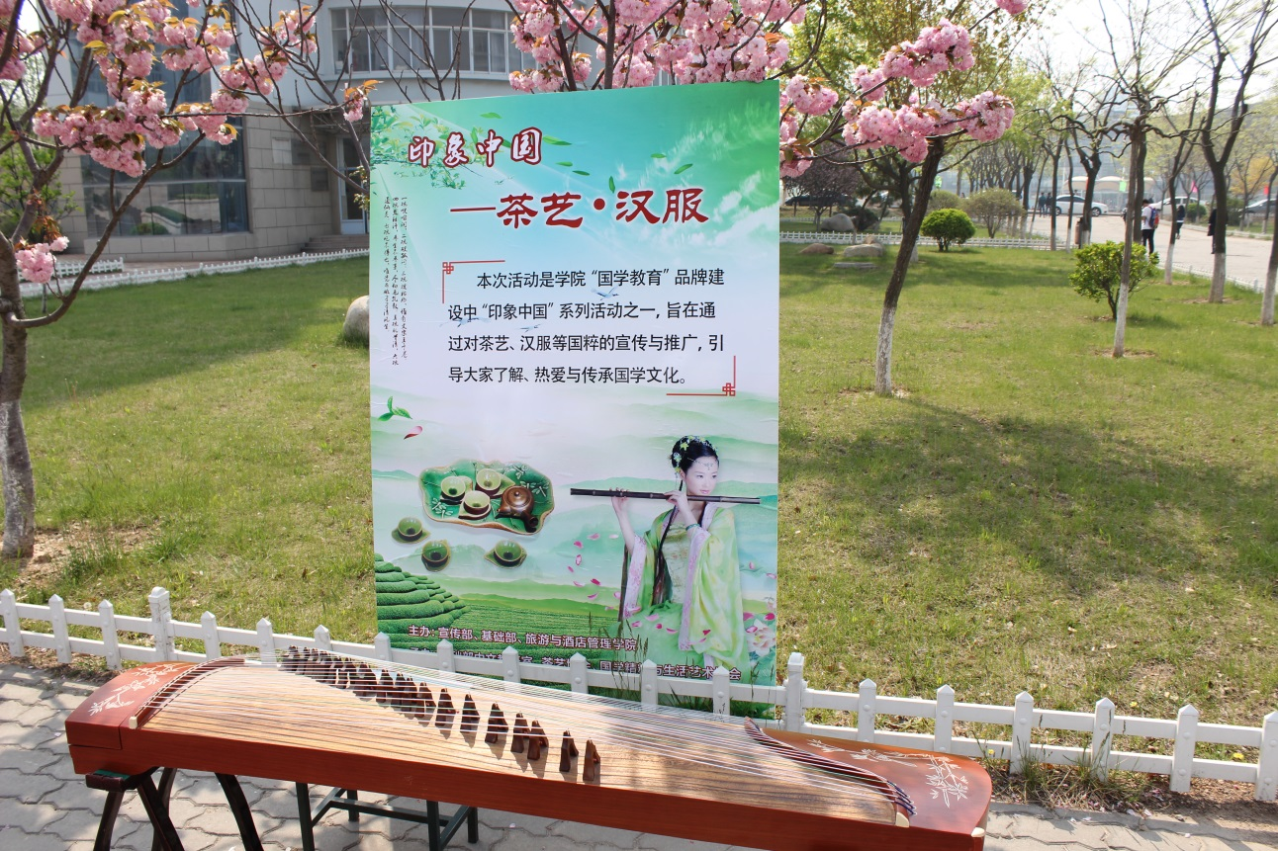

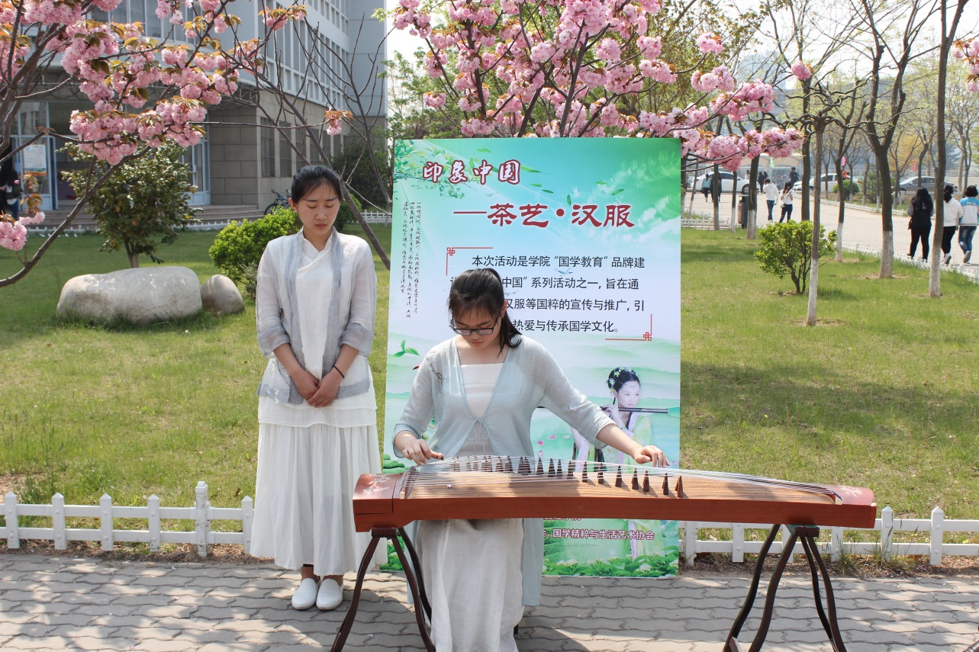

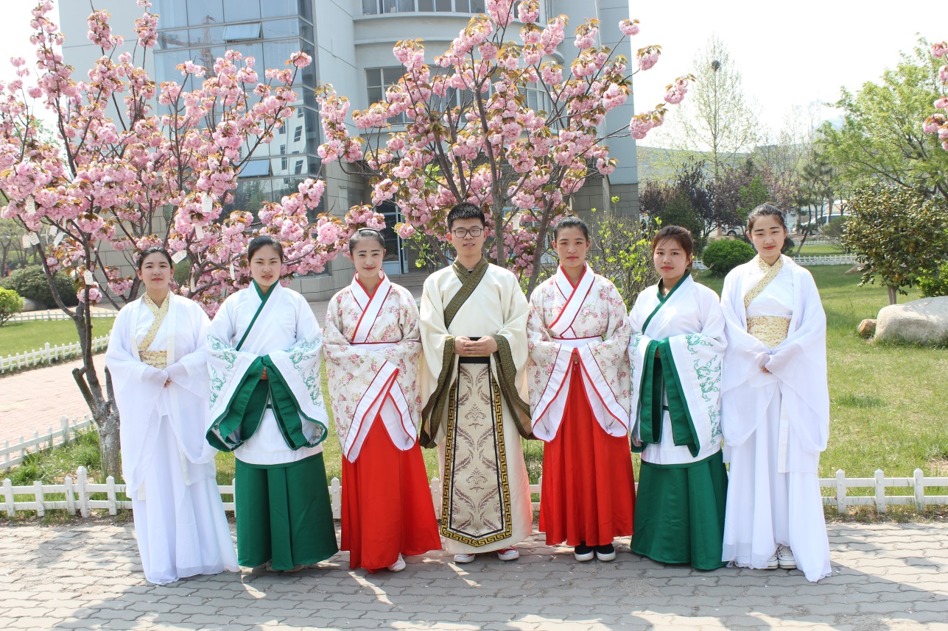

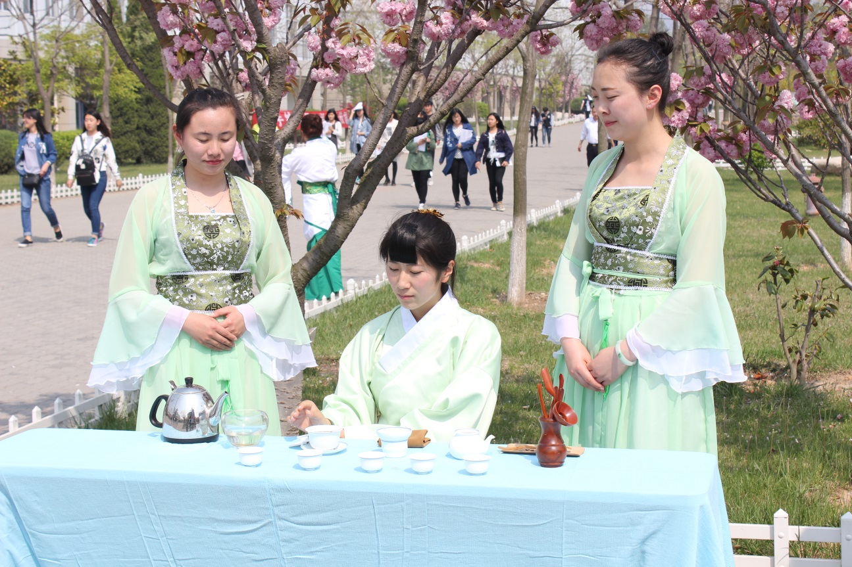

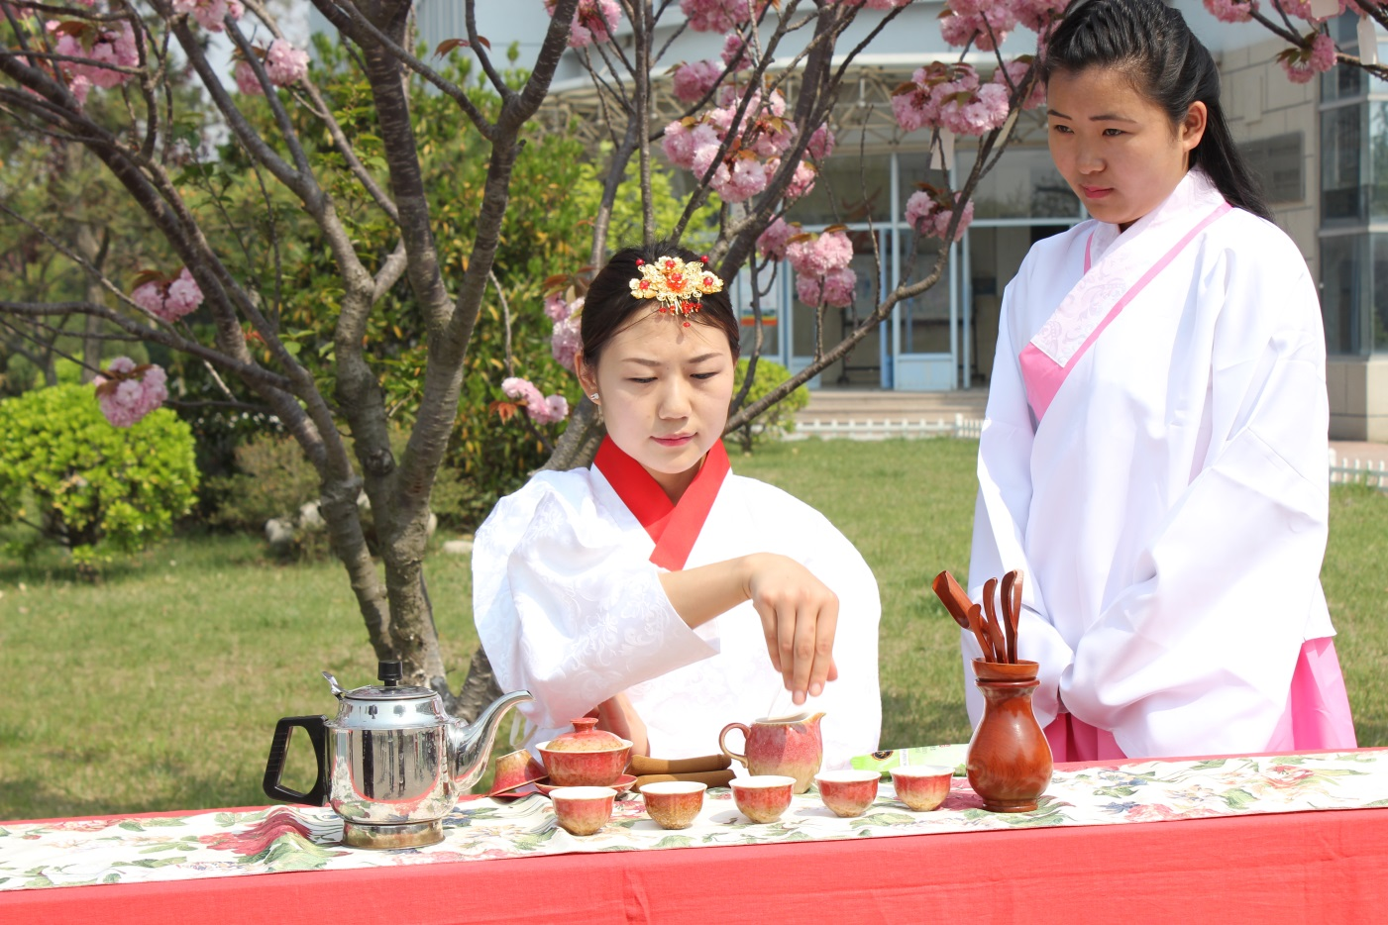

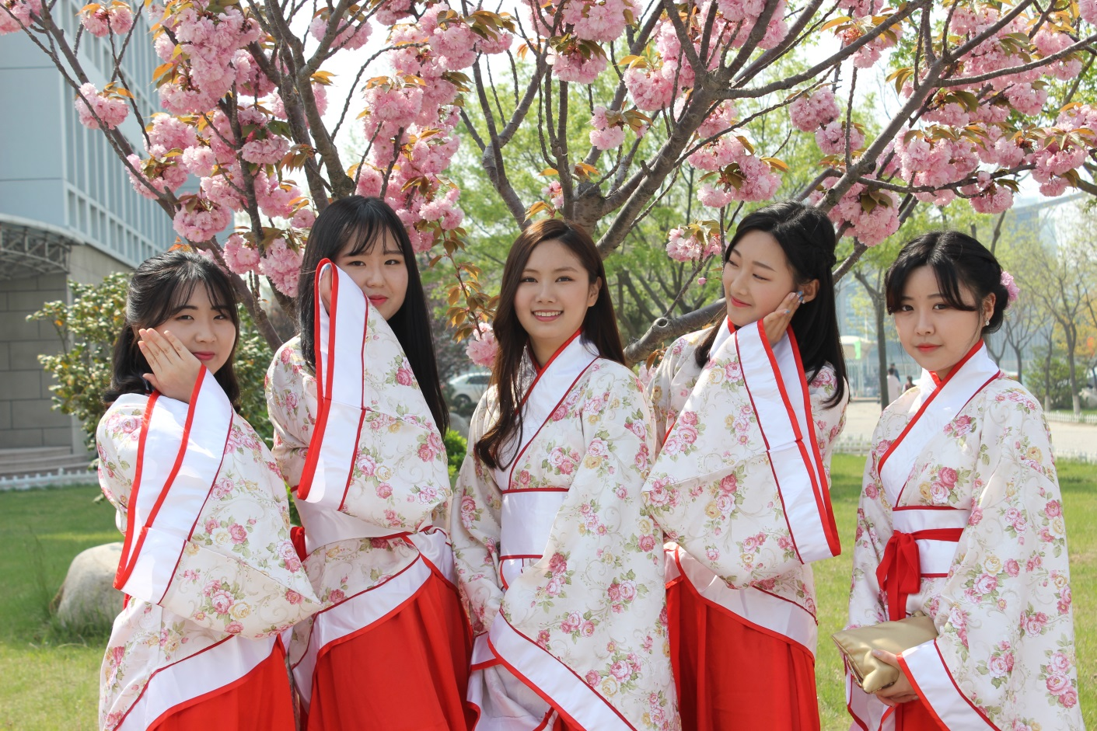

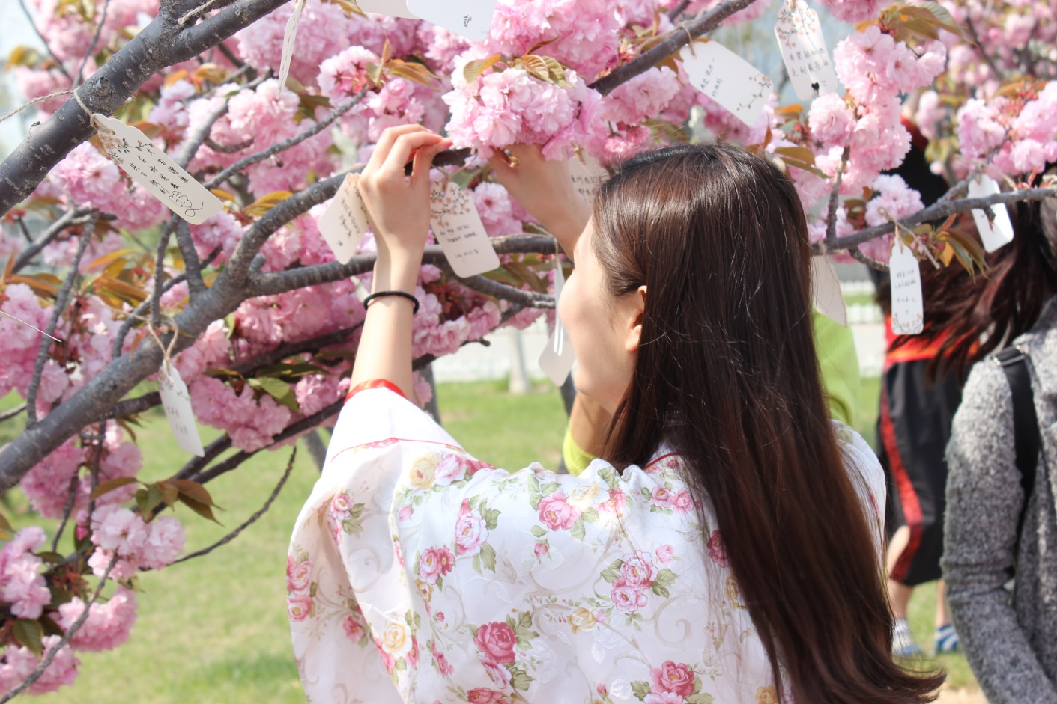

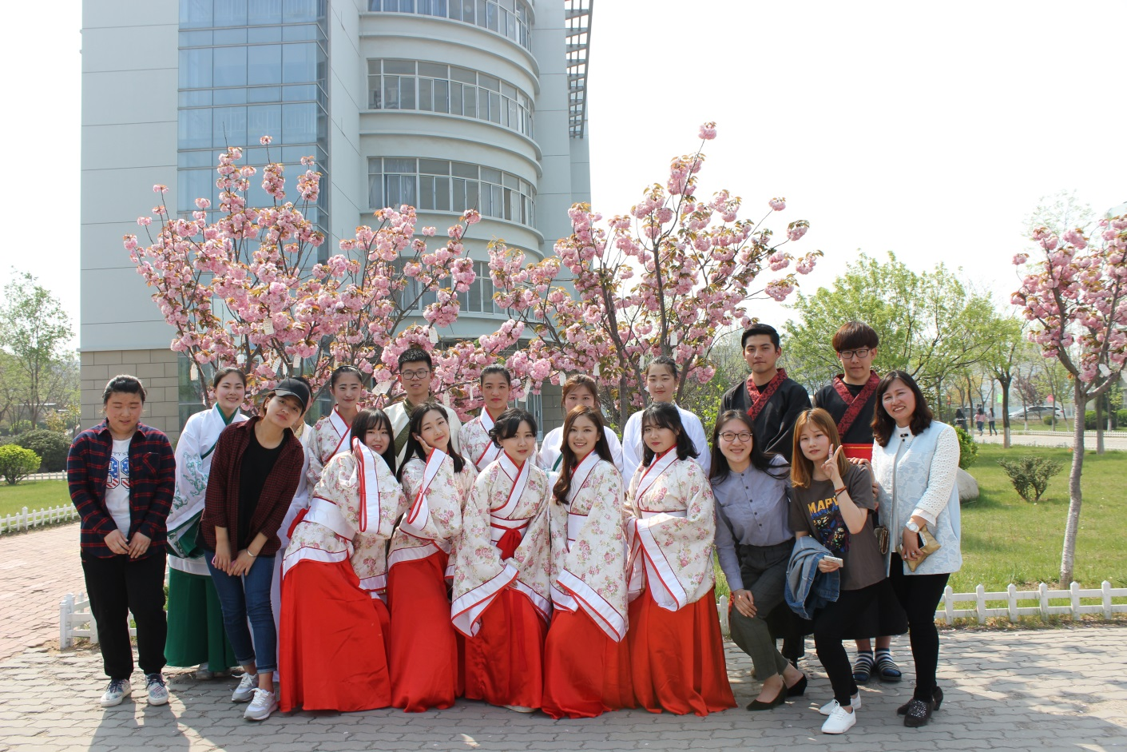

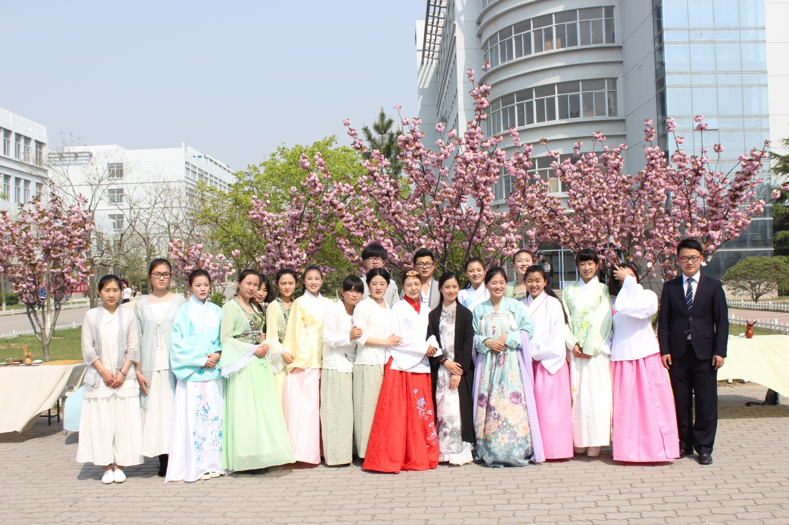

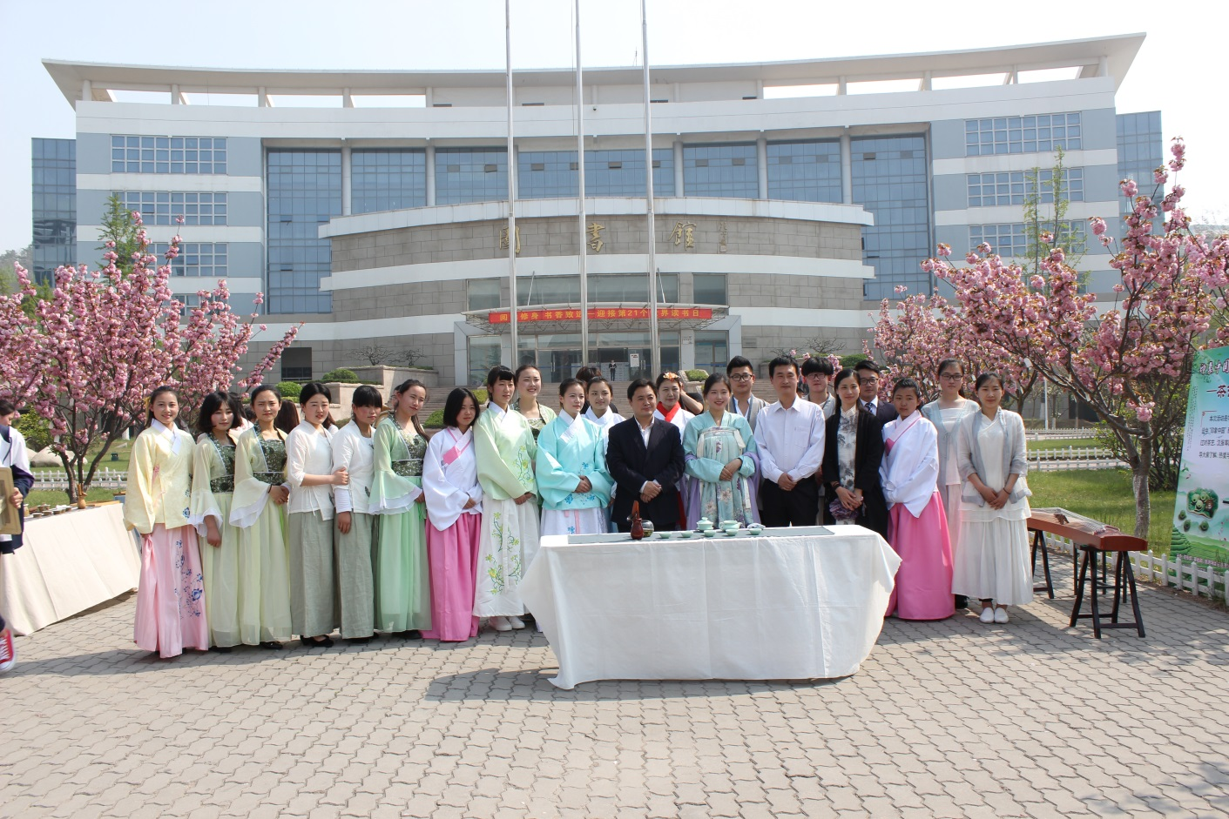

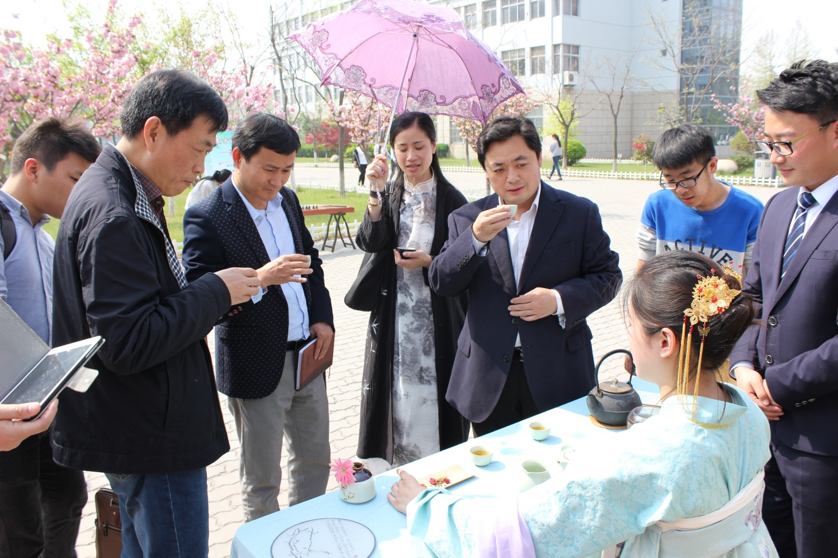
4.21下午，“印象中国——茶艺·汉服”活动在我院成功举办。本次活动由宣传部、基础部和旅游与酒店管理学院联合主办，基础部中文教研室、茶艺协会和国学精粹与生活艺术协会联合承办。
本次活动是我院“国学教育”品牌建设中“印象中国”系列活动之一，旨在通过对茶艺、汉服等国粹的宣传与推广，引导大家了解、热爱与传承国学文化。
活动中，茶艺协会的同学们展示了优雅的茶艺表演，与现场师生进行了热情互动；国学精粹与生活艺术协会的同学上演了“衣冠上国，礼仪之邦”的华美汉服秀，并与现场师生进行了祈福活动，一起把寄予美好希望的精美卡片悬挂于樱花树上。
来自于韩国湖南大学和济州观光大学的韩国交换生也参与了此次活动，她们身穿汉服，兴奋地参加茶艺、汉服秀、祈福等活动，被中华传统文化的魅力深深吸引。
活动现场衣袂翩跹，丝竹声声，花香阵阵，茶香袅袅，参加活动的同学通力合作，为大家奉上了一场视听及味觉的传统文化盛宴。
基础部青年共进社举办“流浪狗救助站援助”募捐活动
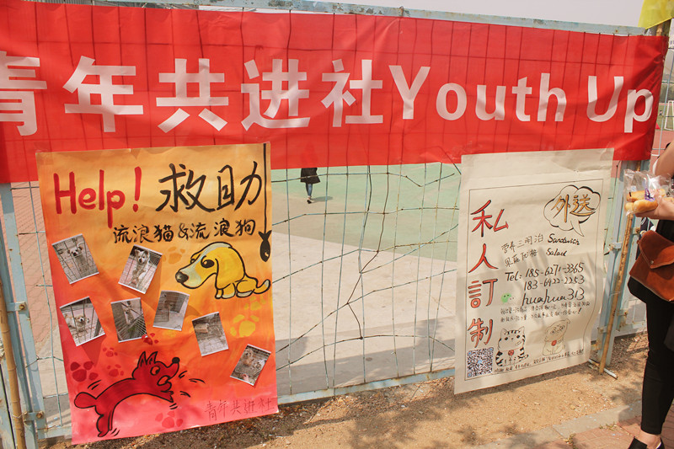

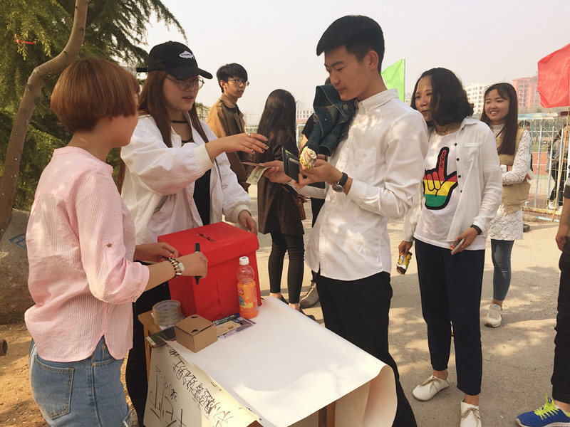

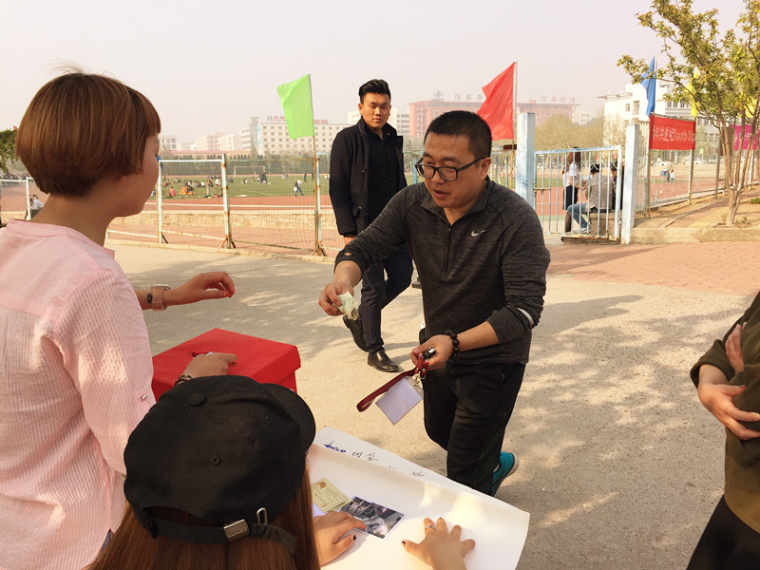

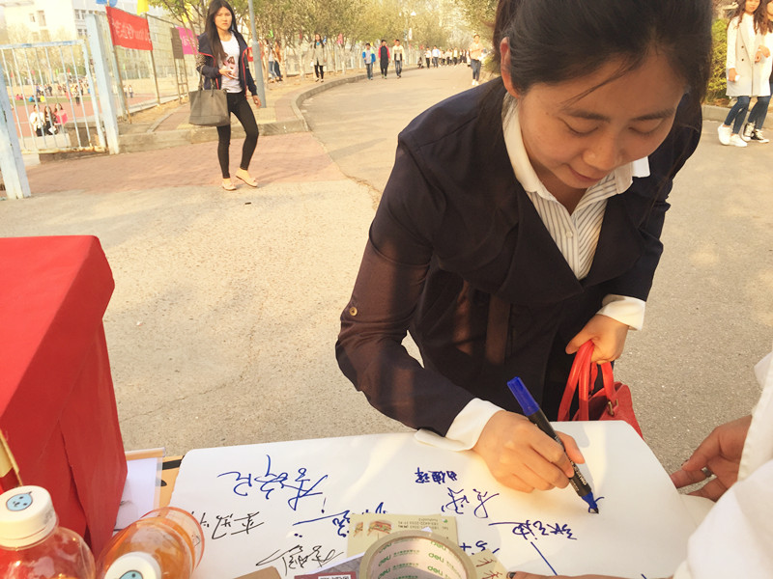

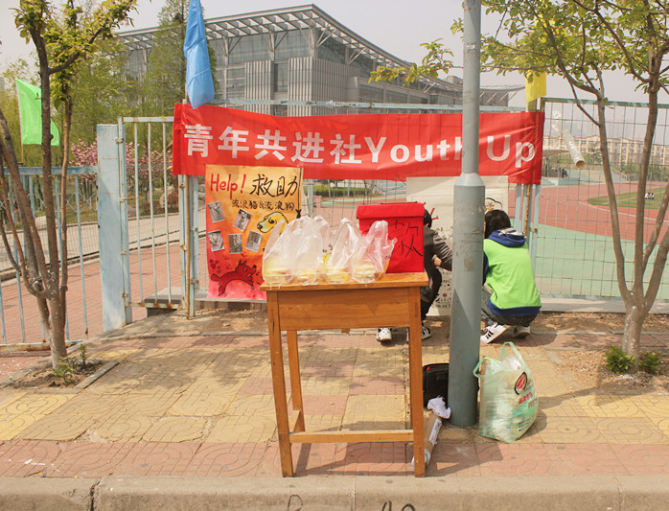

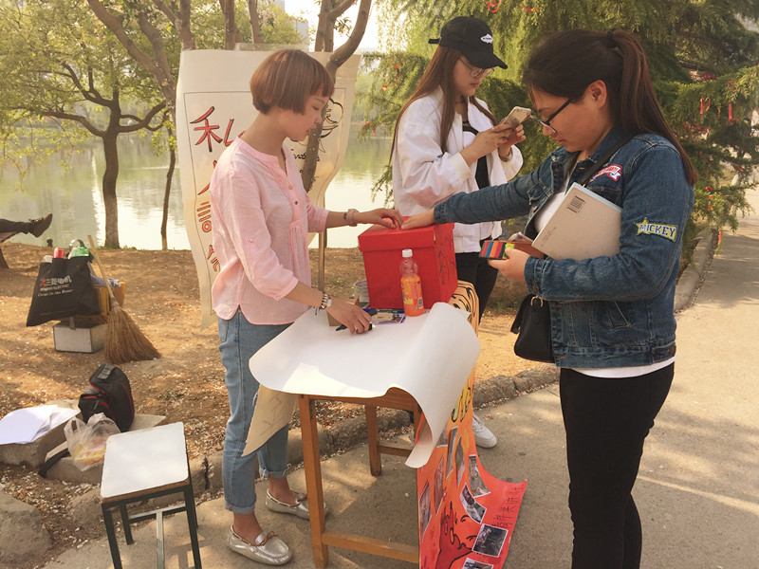

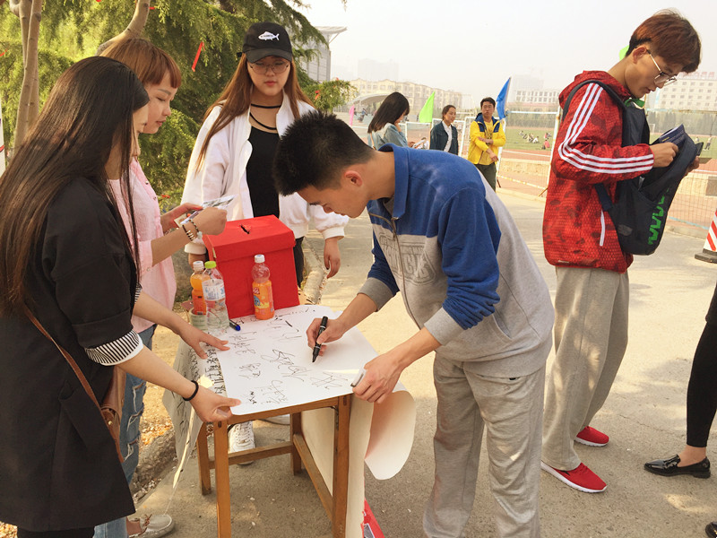
为弘扬互助精神，推动公益事业发展，4月21日下午，由我院青年共进社学生社团举办的“青岛流浪狗救助站援助计划”募捐活动在西餐厅门口顺利进行。活动得到很多同学及企业爱心人士积极响应，大家纷纷伸出援助之手，为“青岛流浪狗救助站”送上一份温暖。
在此次活动中，社团成员尽自己最大的力量，积极参与到活动当中，很多爱心人士留下善款却不愿留下姓名。活动恰逢学院招聘会，各来校参加人才招聘的企业人士也带头捐款，某酒店人资部女士往捐款箱内投入50元便转身离去，只留下美丽的背影。
从本学期初开始，青年共进社成员就积极致力于流浪狗救助活动的宣传，以增强全校师生对于流浪狗机构的关注。此次募捐活动旨在为青岛崂山区某流浪狗救助站提供资助。希望在校园中能够引起同学们对流浪狗的关爱，让大家知道狗是人类忠实的朋友，要爱护和保护小动物。同时号召同学们能够更多地参加类似公益性质的活动！
基础部举办“大学生口语表达能力训练途径”海斯曼课堂

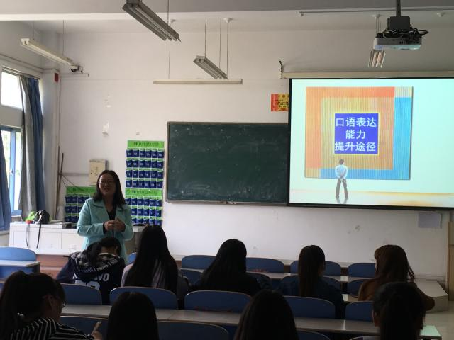
4月21日下午，基础部在B208教室举办题为“大学生口语表达能力训练途径”的海斯曼课堂，课堂由职业素质教研室李萍老师主讲，信息工程技术学院部分师生参加了课堂。
课堂上，李老师通过现场竞赛的形式，让大家在激烈的字词句比赛过程中，感受到自己在语言材料储备方面的不足，同时也学习到了字词句积累的方式方法，以及如何在各种场合准备话题演讲等同学们迫切需要的口语表达能力训练途径。
本次课堂气氛轻松、活泼，效果良好，受到同学们的一致好评。

